

のをしよう

おにりに

→やほこりでがれています。おにって、なにりかえよう。

をたっぷりとる

→１のれをるだけでなく、のもめてくれます。、きをがけよう！

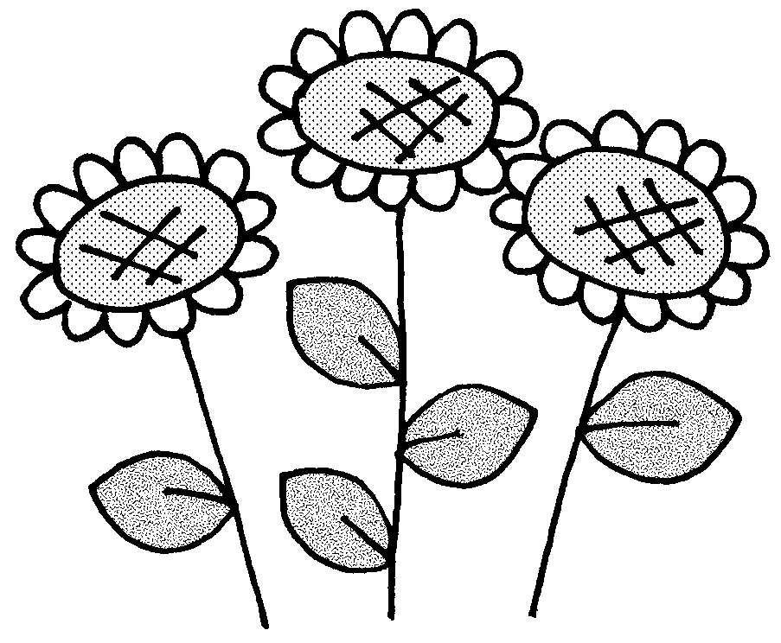

和琴小学校ほけんだより　令和４年８月２３日　Ｎｏ．１０

すまいる

うがい、い

→のです。けんでい、でしっかりすすぎ、なハンカチでふこう。

べはと

→がわったり、ないがしなくても、べがんでいるがあります。しっかりする、でするをろう。

おにりに

→やほこりでがれています。おにって、なにりかえよう。

をたっぷりとる

→１のれをるだけでなく、のもめてくれます。、きをがけよう！

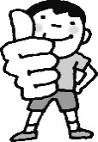

　２がまりました。１はをに、みんなのしたをたくさんせてもらいました。２も、よくえ、よくき、がしくになるように、でをわせていきましょう。

みのリズムから、のリズムにもどす

ためには、・きをがけるのがです。き

で、はのをもってしましょう。

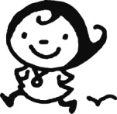



２をに

スタートするための

おにりに

→やほこりでがれています。おにって、なにりかえよう。

をたっぷりとる

→１のれをるだけでなく、のもめてくれます。、きをがけよう！



夏休み中、こんなことはありませんでしたか？

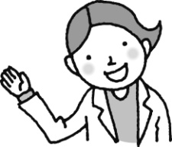

しっかり

、しっかりをかすと、ちょうどよくれて、ぐっすりねむれ　ます。

トイレ

ごはんをべたら、トイレにくくせをつけましょう。はじめはなくても、だんだんリズムができてきます。

ごはん

ごはんをべると、にエネルギーがほきゅうされて、１からももしっかりきます。

①大きなけがはありませんでしたか？

②病気になりませんでしたか？

③アナフィラキシーなど、アレルギー症状は出ませんでしたか？

＊お子さまの体調面で、何か心配なことなどがある時は学校へお知らせください。

＊健康カードを回収します。変更や健康状態で追記することがあれば記入し、表紙に押印して学校へ提出してください。

＊２学期も全員そろって元気に過ごせますよう、ご家庭でも生活リズムの声かけや感染症予防対策にご協力をお願いします。

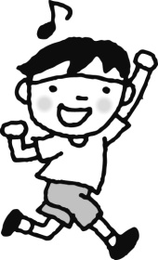

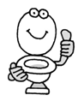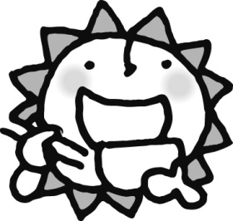

おにりに

→やほこりでがれています。おにって、なにりかえよう。

をたっぷりとる

→１のれをるだけでなく、のもめてくれます。、きをがけよう！

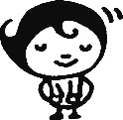

**２学期も、新型コロナウイルス感染症対策に**

**ご協力をお願いします。**

おにりに

→やほこりでがれています。おにって、なにりかえよう。

をたっぷりとる

→１のれをるだけでなく、のもめてくれます。、きをがけよう！

　１学期末から新型コロナウイルス「オミクロン亜系統BA・5」の感染が急拡大し、夏休みで人の移動が増える時期とも重なり感染者が増加しています。「BA・5」は、重傷化リスクは低いようですが、感染力や免疫をすり抜ける力が高いなどの特徴があり注意が必要です。学校では感染症対策をこれまで同様に徹底して行っていきますので、各ご家庭におかれましても以下の項目について、再度ご確認いただくとともにご協力をよろしくお願いいたします。ただし、気温や湿度が高く熱中症の危険がある場合は、マスクを外す対応をとることがありますのでご了承ください。

おにりに

→やほこりでがれています。おにって、なにりかえよう。

をたっぷりとる

→１のれをるだけでなく、のもめてくれます。、きをがけよう！

② 感染リスクを下げるために、以下のような「新しい生活

様式」も取り入れていきましょう。

１，**換気**（可能なら、常に窓を開けて空気の流れを作りましょう。ただし、室温が下がりすぎないように注意してください。）

２．**身体的距離**（マスクをして１ｍ以上を意識しましょう。マスク

を外した時は、２ｍ以上で会話を控えましょう。）

３．**大きな声で話さない**（飛沫が飛ぶので声のボリュームを少し下

げましょう。）

４，**衛生的な環境の整備**（家庭用洗剤を使用し、こまめに掃除しま

しょう。）

５，**食事中は話さない**

（話すときはマスクをしましょう。）

① 引き続きご確認の上、ご協力をお願いいたします。

１，かぜ症状が見られる時は、発熱の有無にかかわらず登校しない。（出席停止となり欠席扱いにはなりません。）

　＊現在、弟子屈町からの通知で「家族にかぜ症状が見られる場合

も、お子様を登校させない」という対応が継続されています。

２，健康観察シートは毎朝・晩記録し学校へ提出する。

　（記入忘れがないように、登校前に

必ずチェックをお願いします。）

３，ハンカチ、マスクは清潔な物を持たせる。

　（体育や食事など、マスクを外す場面もあるので、マスクケース

なども持たせてください。）

４．マスクは顔にフィットしている物を着用してください。

　（マスクから鼻や口が出ない物を使用してください。）

５，こまめに石けんで手を洗う習慣をつけましょう。

６，規則正しい生活で、体調を普段から整えておきましょう。

E:\弟中\カット・イラスト・保健クイズ\イラスト\０４救急処置\救急備品\体温計１.jpg

